
ΕΛΛΗΝΙΚΗ ΔΗΜΟΚΡΑΤΙΑ
ΓΕΝΙΚΗ ΓΡΑΜΜΑΤΕΙΑ ΕΠΙΚΟΙΝΩΝΙΑΣ
ΓΕΝΙΚΗ ΓΡΑΜΜΑΤΕΙΑ ΕΝΗΜΕΡΩΣΗΣ
ΔΙΕΥΘΥΝΣΗ ΕΠΟΠΤΕΙΑΣ ΜΜΕ
ΤΜΗΜΑ ΔΙΟΙΚΗΤΙΚΗΣ ΕΠΟΠΤΕΙΑΣ ΜΜΕ
ΑΝΑΔΙΟΡΓΑΝΩΣΗ ΤΟΥ ΣΥΣΤΗΜΑΤΟΣ
ΥΠΟΒΟΛΗΣ ΔΗΛΩΣΕΩΝ
ΤΩΝ ΔΗΜΟΣΙΩΝ ΦΟΡΕΩΝ ΣΧΕΤΙΚΑ ΜΕ
ΤΗΝ ΠΡΟΫΠΟΛΟΓΙΖΟΜΕΝΗ ΚΑΙ ΤΗΝ ΥΛΟΠΟΙΗΘΕΙΣΑ ΔΙΑΦΗΜΙΣΤΙΚΗ ΔΑΠΑΝΗ
ΕΝΤΥΠΟ ΑΝΑΛΥΤΙΚΩΝ ΟΔΗΓΙΩΝ ΧΡΗΣΗΣ ΤΟΥ ΣΥΣΤΗΜΑΤΟΣ ΗΛΕΚΤΡΟΝΙΚΩΝ ΥΠΗΡΕΣΙΩΝ
Οκτώβριος 2007

Το Έντυπο Αναλυτικών Οδηγιών Χρήσης και όλο το σχετικό πληροφοριακό υλικό είναι αναρτημένο στον ιστότοπο της Γενικής Γραμματείας Επικοινωνίας – Γενικής Γραμματείας Ενημέρωσης www.minpress.gr (βλέπε αρχική σελίδα)

ΠΛΗΡΟΦΟΡΙΕΣ
Γενική Γραμματεία Επικοινωνίας – Γενική Γραμματεία Ενημέρωσης
Διεύθυνση Εποπτείας ΜΜΕ
Τμήμα Διοικητικής Εποπτείας ΜΜΕ
Αλ.Πάντου και Φραγκούδη 11, Καλλιθέα (όπισθεν Παντείου Πανεπιστημίου)
Τ.Κ. 101 63 ΑΘΗΝΑ

Γραφείο 308 (3^{ος} όροφος)
Υπεύθ. : Αναστασία Ψαθά, τηλ.: 210 90988381 ή 213 1318381
Παρασκευή Γιαννακάκου, τηλ.: 210 90988354 ή 213 1318354
Φαξ : 210 9242904
e-mail : epopteia@minpress.gr

ΠΙΝΑΚΑΣ ΠΕΡΙΕΧΟΜΕΝΩΝ

1 ΠΙΝΑΚΑΣ ΠΕΡΙΕΧΟΜΕΝΩΝ 3
2 ΕΙΣΑΓΩΓΗ 4
3 ΑΠΑΙΤΗΣΕΙΣ ΛΕΙΤΟΥΡΓΙΑΣ 4
4 ΚΥΡΙΑ ΟΘΟΝΗ ΤΟΥ ΣΥΣΤΗΜΑΤΟΣ 5
4.1 Το πάνω οριζόντιο menu 5
4.2 Το αριστερό κάθετο menu 6
4.3 H συντόμευση εισόδου στο σύστημα 6
4.4 Το κεντρικό τμήμα 7
5 ΕΙΣΟΔΟΣ ΣΤΟ ΣΥΣΤΗΜΑ 8
6 ΠΡΟΣΘΗΚΗ ΣΥΜΒΑΣΗΣ 9
7 ΔΙΑΧΕΙΡΙΣΗ ΣΥΜΒΑΣΕΩΝ 9
8 ΠΡΟΣΘΗΚΗ ΜΗΝΙΑΙΩΝ ΑΠΟΛΟΓΙ-ΣΤΙΚΩΝ ΚΑΤΑΣΤΑΣΕΩΝ 9
9 ΔΙΑΧΕΙΡΙΣΗ ΜΗΝΙΑΙΩΝ ΑΠΟΛΟΓΙ-ΣΤΙΚΩΝ ΚΑΤΑΣΤΑΣΕΩΝ 9
10 ΠΡΟΣΘΗΚΗ ΤΡΙΜΗΝΙΑΙΩΝ ΑΠΟΛΟΓΙ-ΣΤΙΚΩΝ ΚΑΤΑΣΤΑΣΕΩΝ 10
11 ΠΡΟΒΟΛΗ – ΕΝΗΜΕΡΩΣΗ ΤΡΙΜΗΝΙΑΙΩΝ ΑΠΟΛΟΓΙΣΤΙΚΩΝ ΚΑΤΑΣΤΑΣΕΩΝ 14
12 ΠΡΟΣΘΗΚΗ ΕΤΗΣΙΩΝ ΑΠΟΛΟΓΙΣΤΙΚΩΝ ΚΑΤΑΣΤΑΣΕΩΝ 16
12.1 Αυτόματος τρόπος 17
12.2 Χειροκίνητος τρόπος 18
13 ΠΡΟΒΟΛΗ – ΕΝΗΜΕΡΩΣΗ ΕΤΗΣΙΩΝ ΑΠΟΛΟΓΙΣΤΙΚΩΝ ΚΑΤΑΣΤΑΣΕΩΝ 21
14 ΥΠΟΒΟΛΗ ΑΙΤΗΣΗΣ ΕΓΚΡΙΣΗΣ ΔΙΑΦΗΜΙΣΤΙΚΗΣ ΔΑΠΑΝΗΣ 23
15 ΔΙΑΧΕΙΡΙΣΗ ΑΠΑΣΧΟΛΗΣΗΣ ΔΗΜΟΣΙΟΓΡΑΦΩΝ 27

ΕΙΣΑΓΩΓΗ

Το παρόν έγγραφο περιγράφει τον τρόπο ηλεκτρονικής υποβολής των απολογιστικών στοιχείων για την διαφημιστική δαπάνη που υλοποιήθηκε από το έτος 2006 και μετά από τους φορείς του Ελληνικού Δημοσίου.
Επίσης περιέχει τον τρόπο ηλεκτρονικής υποβολής των τριμηνιαίων απολογιστικών στοιχείων για την διαφημιστική δαπάνη που υλοποιήθηκε από το έτος 2007 και μετά από τους φορείς του Ελληνικού Δημοσίου

ΑΠΑΙΤΗΣΕΙΣ ΛΕΙΤΟΥΡΓΙΑΣ

Το σύστημα για την λειτουργία του απαιτεί:
- Web browser που υποστηρίζει Javascript και την οποία έχει ενεργοποιημένη (π.χ. Firefox, Microsoft Internet Explorer)
- Πρόσβαση στο διαδίκτυο.

ΚΥΡΙΑ ΟΘΟΝΗ ΤΟΥ ΣΥΣΤΗΜΑΤΟΣ

Η υποβολή των απολογιστικών στοιχείων για την διαφημιστική δαπάνη που υλοποιήθηκε το 2007 θα γίνει ηλεκτρονικά μέσα από την ηλεκτρονική σελίδα της Γενικής Γραμματείας Επικοινωνίας – Γενικής Γραμματείας Ενημέρωσης στη διεύθυνση http://www.minpress.gr
Σε αυτή τη σελίδα θα δημοσιεύονται και οι ανακοινώσεις σχετικά με την παρεχόμενη υπηρεσία οι οποίες θα σας αποστέλλονται και ηλεκτρονικά εφόσον έχετε ενημερώσει στα στοιχεία σας τη διεύθυνση του ηλεκτρονικού σας ταχυδρομείου.
Η κύρια οθόνη του συστήματος φαίνεται στην Εικόνα 1:

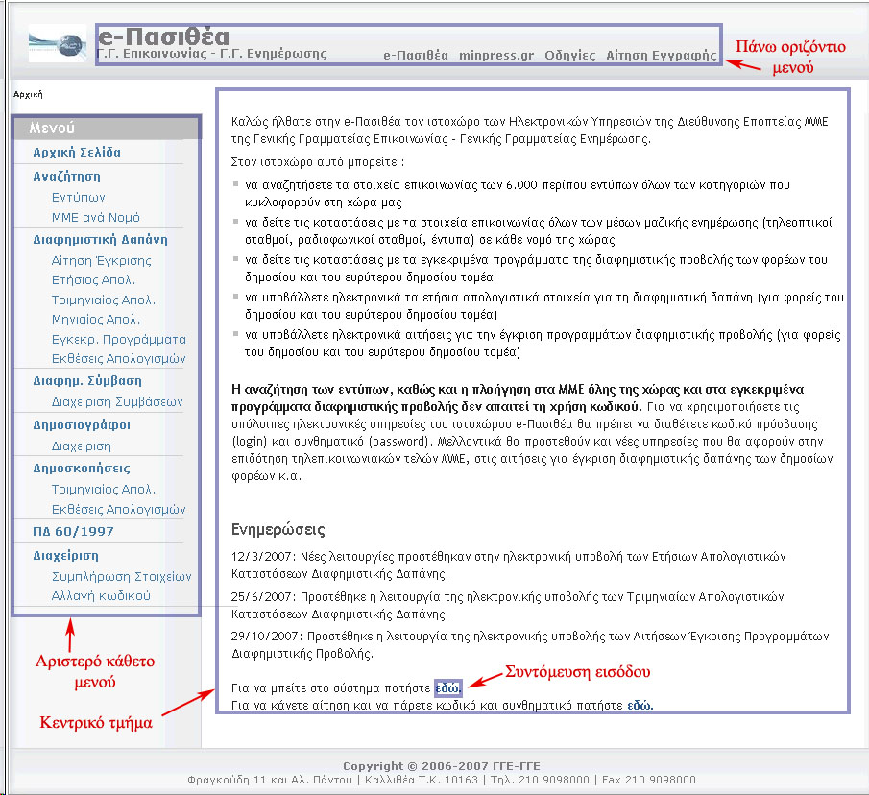
Εικόνα 1. Κύρια οθόνη του συστήματος ηλεκτρονικής υποβολής

Η κύρια οθόνη αποτελείται από τα παρακάτω τμήματα:

Το πάνω οριζόντιο menu

Το πάνω μενού φαίνεται στην Εικόνα 2.

Εικόνα 2. Πάνω menu του συστήματος ηλεκτρονικής υποβολής

Το πάνω οριζόντιο μενού είναι ορατό από όλες τις web σελίδες του συστήματος των ηλεκτρονικών υπηρεσιών
Από το οποίο μπορεί ο χρήστης κάνοντας click στις συντομεύσεις (hyperlinks) να περιηγηθεί στις παρακάτω σελίδες:
- Στην αρχική σελίδα των Ηλεκτρονικών Υπηρεσιών
- Στην αρχική σελίδα του website της ΓΓΕ-ΓΓΕ.
- Στην σελίδα με τις οδηγίες για την χρήση του συστήματος των ηλεκτρονικών υπηρεσιών
- Στην σελίδα που μπορεί να ενημερωθεί για το πώς μπορεί να εγγραφεί στις ηλεκτρονικές υπηρεσίες της ΓΓΕ-ΓΓΕ και να κατεβάσει ηλεκτρονικά την αίτηση εγγραφής, η οποία είναι σε μορφή Microsoft Word.

Το αριστερό κάθετο menu

Το αριστερό κάθετο menu όπως φαίνεται στην Εικόνα 3.

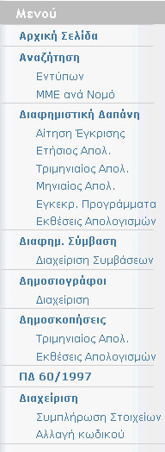
Εικόνα 3. Αριστερό κάθετο menu του συστήματος ηλεκτρονικής υποβολής

Το αριστερό κάθετο μενού είναι ορατό από όλες τις web σελίδες του συστήματος των ηλεκτρονικών υπηρεσιών.
Μέσα από το αριστερό κάθετο menu ο χρήστης μπορεί να περιηγηθεί στις εφαρμογές και τις λειτουργίες του συστήματος ηλεκτρονικών υπηρεσιών (εφόσον ο χρήστης έχει την κατάλληλη εξουσιοδότηση)

H συντόμευση εισόδου στο σύστημα

Η συντόμευση εισόδου στο σύστημα φαίνεται στην Εικόνα 4.

Εικόνα 4. Η συντόμευση εισόδου στο σύστημα πριν ο χρήστης πιστοποιηθεί.

Κάνοντας κλικ στην συντόμευση εισόδου ο χρήστης μεταβαίνει στην οθόνη εισόδου στο σύστημα (βλ. κεφ.) ώστε να πιστοποιηθεί η ταυτότητα του και να του αποδοθούν τα κατάλληλα δικαιώματα χρήσης του συστήματος ηλεκτρονικών υπηρεσιών.

Αφού πιστοποιηθεί η ταυτότητα του χρήστη από το σύστημα η συντόμευση εισόδου αλλάζει μορφή και εμφανίζεται όπως φαίνεται στην Εικόνα 5.

Εικόνα 5. Η συντόμευση εισόδου στο σύστημα αφού ο χρήστης έχει πιστοποιηθεί.

Το κεντρικό τμήμα

Το κεντρικό τμήμα της σελίδας των ηλεκτρονικών υπηρεσιών φαίνεται στην Εικόνα 6. Το κεντρικό τμήμα του συστήματος των ηλεκτρονικών υπηρεσιών.

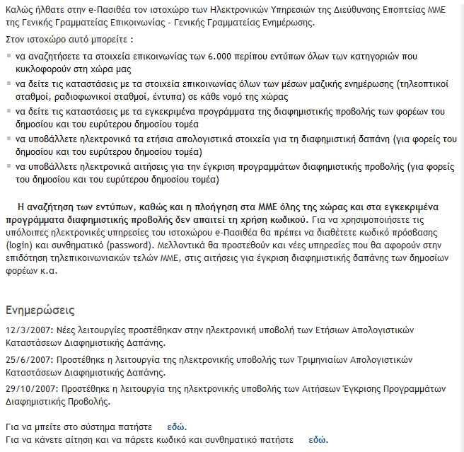

Εικόνα 6. Το κεντρικό τμήμα του συστήματος των ηλεκτρονικών υπηρεσιών.

Σε αυτό το τμήμα απεικονίζονται όλα κύρια στοιχεία της εφαρμογής των ηλεκτρονικών υπηρεσιών και σε αυτό το τμήμα εισάγει τα στοιχεία ο χρήστης ή παρουσιάζεται η εμφανιζόμενη πληροφορία.

ΕΙΣΟΔΟΣ ΣΤΟ ΣΥΣΤΗΜΑ

Για να μπείτε στο σύστημα ακολουθείστε τα παρακάτω βήματα:

- Κάντε κλικ στην συντόμευση εισόδου στην κύρια οθόνη του συστήματος (βλ 4.3 H συντόμευση εισόδου στο σύστημα).

Ακολούθως εμφανίζεται η οθόνη εισόδου στο σύστημα ή οποία φαίνεται στην Εικόνα 7.

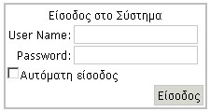
Εικόνα 7. Η οθόνη εισόδου στο σύστημα.

- Στην οθόνη εισόδου εισάγετε τον κωδικό και το συνθηματικό στα αντίστοιχα πεδία και κάνετε κλικ στο κουμπί Είσοδος

Κάνοντας κλικ στο κουμπί Είσοδος o χρήστης εισάγεται στο σύστημα εφόσον ο κωδικός και το password είναι σωστά. Αν ο κωδικός ή το συνθηματικό δεν είναι σωστά τότε εμφανίζεται η Εικόνα 8. Η οθόνη εισόδου στο σύστημα μετά από απόπειρα εισόδου στο σύστημα με λανθασμένα στοιχεία. Σε αυτήν την περίπτωση πρέπει να επανεισάγετε τον σωστό κωδικό και συνθηματικό. Σε περίπτωση που δεν μπορείτε να μπείτε στο σύστημα επικοινωνήστε με τους διαχειριστές του συστήματος στην ΓΓΕ-ΓΓΕ.

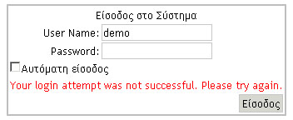
Εικόνα 8. Η οθόνη εισόδου στο σύστημα μετά από απόπειρα εισόδου στο σύστημα με λανθασμένα στοιχεία.

ΠΡΟΣΘΗΚΗ ΣΥΜΒΑΣΗΣ

Για να υποβάλετε μία σύμβαση και να διαχειριστείτε τις ήδη καταχωρημένες θα πρέπει να έχετε μπει στο σύστημα. Αν δεν έχετε μπει ακολουθείστε τα βήματα που περιγράφονται στο κεφ. 5. ΕΙΣΟΔΟΣ ΣΤΟ ΣΥΣΤΗΜΑ.

Για να υποβάλετε μία σύμβαση ακολουθήστε τα παρακάτω βήματα:

- Κάνετε κλικ στο αριστερό κατακόρυφο menu στην επιλογή Διαχείριση Συμβάσεων (Εικόνα 9. Η Επιλογή του μενού Διαχείρισης Συμβάσεων.)ώστε να εισέλθετε στην οθόνη διαχείρισης των συμβάσεων (Εικόνα 10. Η οθόνη Διαχείρισης Συμβάσεων και η επιλογή Προσθήκης Σύμβασης.) .

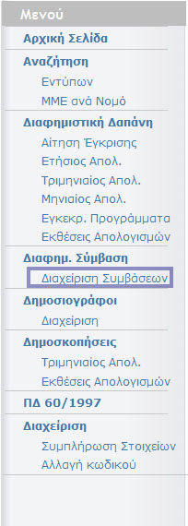
Εικόνα 9. Η Επιλογή του μενού Διαχείρισης Συμβάσεων.

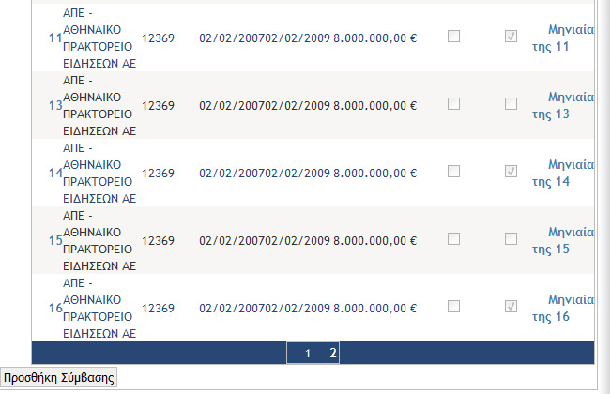
Εικόνα 10. Η οθόνη Διαχείρισης Συμβάσεων και η επιλογή Προσθήκης Σύμβασης.

- Αφού εμφανιστεί η οθόνη διαχείρισης των συμβάσεων κάνετε κλικ στο Προσθήκη Σύμβασης (Εικόνα 11. Στοιχεία συμβάσεων) ώστε να εισέρθετε στην φόρμα εισαγωγής Σύμβασης. Μόλις εμφανιστεί η φόρμα συμπληρώστε τα ακόλουθα πεδία:
  - Αναθέτων Φορέας
  - Υπεύθυνος Επικοινωνίας Φορέα
  - Τηλέφωνο Επικοινωνίας Φορέα
  - Τίτλος Καμπάνιας
  - Υπεύθυνος Επικοινωνίας Διαφημιστικής
  - Αριθμός Σύμβασης
  - Ημερομηνία Σύμβασης
  - Προβλεπόμενη Ημερομηνία ολοκλήρωσης
  - Προβλεπόμενο Συνολικό Ύψος Δαπάνης βάσει αρχικής σύμβασης (με αμοιβή προ ΦΠΑ) για τα ΜΜΕ
  - Σχόλια
  - Είναι ενεργή

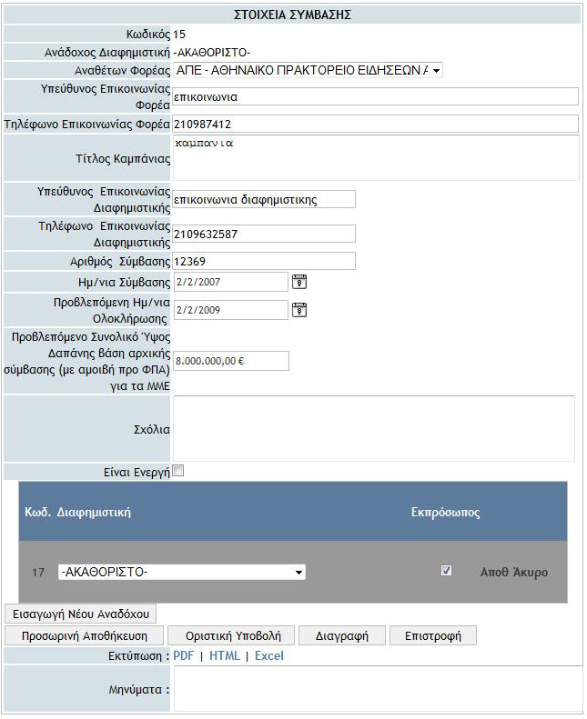
Εικόνα 11. Στοιχεία συμβάσεων

- Επίσης, έχετε τη δυνατότητα να προσθέσετε Διαφημιστικές Εταιρείες ως αναδόχους της Σύμβασης κάνοντας κλικ στο «Εισαγωγή Νέου Αναδόχου», όπου επιλέγετε τον ανάδοχο από την λίστα που προκύπτει, δηλώνετε αν εκπροσωπεί τους αναδόχους ή όχι και τέλος κάνετε κλικ στην Αποθήκευση ή στο Άκυρο αναλόγως. Για να προσθέσετε έναν νέο ανάδοχο, ξανακάνετε κλικ στην «Εισαγωγή Νέου Αναδόχου». Για να αφαιρέσετε έναν ανάδοχο κάνετε κλικ στη Διαγραφή, ενώ για να ενημερώσετε έναν ήδη υπάρχων, κάνετε κλικ στην Ενημέρωση.
- Αφού ολοκληρώσετε την εισαγωγή των πεδίων:
- Πατάτε το κουμπί Προσωρινή Αποθήκευση για αποθηκεύσετε προσωρινά τις αλλαγές και να τις υποβάλετε μελλοντικά
- Πατάτε το κουμπί Οριστική Υποβολή για να οριστικοποιήσετε και να υποβάλετε τις αλλαγές
- Πατάτε το κουμπί Διαγραφή για να διαγράψετε την υπάρχουσα εγγραφή. Το κουμπί Διαγραφή είναι ενεργό μόνο όταν κάνετε ενημέρωση ήδη υπάρχουσας εγγραφής και όχι όταν εισάγετε νέα εγγραφή.

ΠΡΟΒΟΛΗ - ΕΝΗΜΕΡΩΣΗ ΣΥΜΒΑΣΕΩΝ

Για να εμφανίσετε τις συμβάσεις που έχουν υποβληθεί ακολουθείτε τα παρακάτω βήματα:

- Κάνετε κλικ στο αριστερό κατακόρυφο menu στην επιλογή Κάνετε κλικ στο αριστερό κατακόρυφο menu στην επιλογή Διαχείριση Συμβάσεων (Εικόνα 12. Η Επιλογή του μενού Διαχείρισης Συμβάσεων) ώστε να εισέλθετε στην οθόνη διαχείρισης των συμβάσεων.

Εικόνα 12. Η Επιλογή του μενού Διαχείρισης Συμβάσεων.

- Η οθόνη θα συμπληρωθεί με το σύνολο των συμβάσεων που έχουν καταχωρηθεί από τον λογαριασμό σας(Εικόνα 13. Η λίστα των καταχωρημένων Συμβάσεων.)

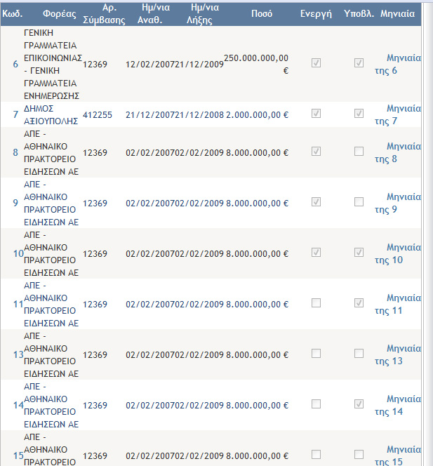
Εικόνα 13. Η λίστα των καταχωρημένων Συμβάσεων.
- Στη συνέχεια, αφού εντοπίσετε τη σύμβαση που θέλετε να τροποποιήσετε, κάνετε κλικ σε αυτήν και με αυτό τον τρόπο εισέρχεστε στην οθόνη τροποποίησης σύμβασης γραμμή όπου μπορείτε να ενημερώσετε τον αντίστοιχο απολογισμό της διαφημιστικής δαπάνης εφόσον δεν έχει υποβληθεί οριστικά αλλά έχει αποθηκευτεί προσωρινά (Εικόνα 14. Στοιχεία συμβάσεων).
- Σε αυτή την οθόνη, έχετε τη δυνατότητα να τροποποιήσετε τα ακόλουθα πεδία:
  - Αναθέτων Φορέας
  - Υπεύθυνος Επικοινωνίας Φορέα
  - Τηλέφωνο Επικοινωνίας Φορέα
  - Τίτλος Καμπάνιας
  - Υπεύθυνος Επικοινωνίας Διαφημιστικής
  - Αριθμός Σύμβασης
  - Ημερομηνία Σύμβασης
  - Προβλεπόμενη Ημερομηνία ολοκλήρωσης
  - Προβλεπόμενο Συνολικό Ύψος Δαπάνης βάσει αρχικής σύμβασης (με αμοιβή προ ΦΠΑ) για τα ΜΜΕ
  - Σχόλια
  - Είναι ενεργή
- Επίσης, έχετε τη δυνατότητα να προσθέσετε Διαφημιστικές Εταιρείες ως αναδόχους της Σύμβασης

Εικόνα 14. Στοιχεία συμβάσεων

- Επίσης, έχετε τη δυνατότητα να προσθέσετε Διαφημιστικές Εταιρείες ως αναδόχους της Σύμβασης κάνοντας κλικ στο «Εισαγωγή Νέου Αναδόχου», όπου επιλέγετε τον ανάδοχο από την λίστα που προκύπτει, δηλώνετε αν εκπροσωπεί τους αναδόχους ή όχι και τέλος κάνετε κλικ στην Αποθήκευση ή στο Άκυρο αναλόγως. Για να προσθέσετε έναν νέο ανάδοχο, ξανακάνετε κλικ στην «Εισαγωγή Νέου Αναδόχου». Για να αφαιρέσετε έναν ανάδοχο κάνετε κλικ στη Διαγραφή, ενώ για να ενημερώσετε έναν ήδη υπάρχων, κάνετε κλικ στην Ενημέρωση.
- Αφού ολοκληρώσετε την εισαγωγή των πεδίων:
  - Πατάτε το κουμπί Προσωρινή Αποθήκευση για αποθηκεύσετε προσωρινά τις αλλαγές και να τις υποβάλετε μελλοντικά
  - Πατάτε το κουμπί Οριστική Υποβολή για να οριστικοποιήσετε και να υποβάλετε τις αλλαγές
  - Πατάτε το κουμπί Διαγραφή για να διαγράψετε την υπάρχουσα εγγραφή. Το κουμπί Διαγραφή είναι ενεργό μόνο όταν κάνετε ενημέρωση ήδη υπάρχουσας εγγραφής και όχι όταν εισάγετε νέα εγγραφή.

ΠΡΟΣΘΗΚΗ/ ΠΡΟΒΟΛΗ/ ΕΝΗΜΕΡΩΣΗ ΜΗΝΙΑΙΩΝ ΑΠΟΛΟΓΙΣΤΙΚΩΝ ΚΑΤΑΣΤΑΣΕΩΝ

Για να υποβάλετε μηνιαία απολογιστικά και να διαχειριστείτε τα ήδη καταχωρημένα θα πρέπει να έχετε μπει στο σύστημα. Αν δεν έχετε μπει ακολουθείστε τα βήματα που περιγράφονται στο κεφ. 5. ΕΙΣΟΔΟΣ ΣΤΟ ΣΥΣΤΗΜΑ. Καθένα μηνιαίο απολογιστικό αφορά σε μία και μοναδική σύμβαση. Για αυτό το λόγο, για την διαχείριση τους ακολουθείτε τα εξής βήματα:
- Κάνετε κλικ στο αριστερό κατακόρυφο menu στην επιλογή Διαχείριση Συμβάσεων (Εικόνα 15. Η Επιλογή του μενού Διαχείρισης Συμβάσεων.) ώστε να εισέλθετε στην οθόνη διαχείρισης των συμβάσεων.

Εικόνα 15. Η Επιλογή του μενού Διαχείρισης Συμβάσεων.

- Η οθόνη θα συμπληρωθεί με το σύνολο των συμβάσεων που έχουν καταχωρηθεί από τον λογαριασμό σας
- Στη συνέχεια, αφού εντοπίσετε τη σύμβαση στην οποία επιθυμείτε να προσθέσετε μηνιαία απολογιστικά κάνετε κλικ στο Μηνιαία της *(όπου * ο αύξων αριθμός της σύμβασης (Εικόνα 16. Η λίστα των καταχωρημένων Συμβάσεων.). Αυτή η επιλογή θα σας οδηγήσει στη λίστα με τις καταχωρημένες δαπάνες που αφορούν στη συγκεκριμένη σύμβαση.
Εικόνα 16. Η λίστα των καταχωρημένων Συμβάσεων.
- Η λίστα που θα εμφανιστεί (Εικόνα 17. Λίστα Μηνιαίων Απολογιστικών Συνόλων.) απαρτίζεται από τα σύνολα των καταχωρήσεων ανά μήνα στον οποίο αφορά η επιλεγμένη σύμβαση. Οι πληροφορίες που παρέχονται είναι ο κωδικός του κάθε συνόλου, το έτος και ο μήνας στα οποία αναφέρεται, το κατά πόσο η υποβολή του είναι οριστική και στο κατά πόσο η υποβολή έχει πραγματοποιηθεί μέσω διαδικτύου.

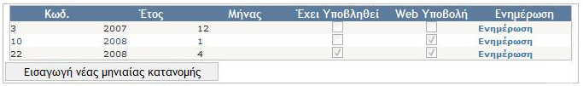
Εικόνα 17. Λίστα Μηνιαίων Απολογιστικών Συνόλων.

- Για να προσθέσετε νέα μηνιαία απολογιστικά δεδομένα θα πρέπει να επιλέξετε κάποιο από τα ήδη υπάρχοντα Μηνιαία Απολογιστικά Σύνολα ή να δημιουργήσετε κάποιο εφόσον βεβαιωθείτε ότι η αντίστοιχη χρονική περίοδος (Έτος/ Μήνας) δεν έχει καλυφθεί για την παρούσα επιλεγμένη σύμβαση. Η εισαγωγή νέας μηνιαίας κατανομής πραγματοποιείται κάνοντας κλικ στο κουμπί «Εισαγωγή Νέας κατανομής», ενώ η ανανέωση μίας ήδη υπάρχουσας πραγματοποιείται, εφόσον έχει εντοπιστεί στη λίστα με κλικ στην «Ενημέρωση»
- Και στις δύο αυτές περιπτώσεις η σελίδα η οποία προκύπτει είναι αντίστοιχη (Εικόνα 18. Μηνιαία κατανομή δαπάνης.). Τα δεδομένα που μπορούν να καταχωρηθούν είναι:
  - Αριθμός Πρωτοκόλλου
  - Έτος
  - Μήνας
  - Ενημέρωση των Συγκεντρωτικών στοιχείων και στατιστικών των δαπανών. Η ενημέρωση πραγματοποιείται με κλικ στο κουμπί «Υπολ. Δαπανών» και επιστρέφει αποτελέσματα μόνο εφόσον έχει καταχωρηθεί τουλάχιστον μία δαπάνη (βλ. επόμενα βήματα)

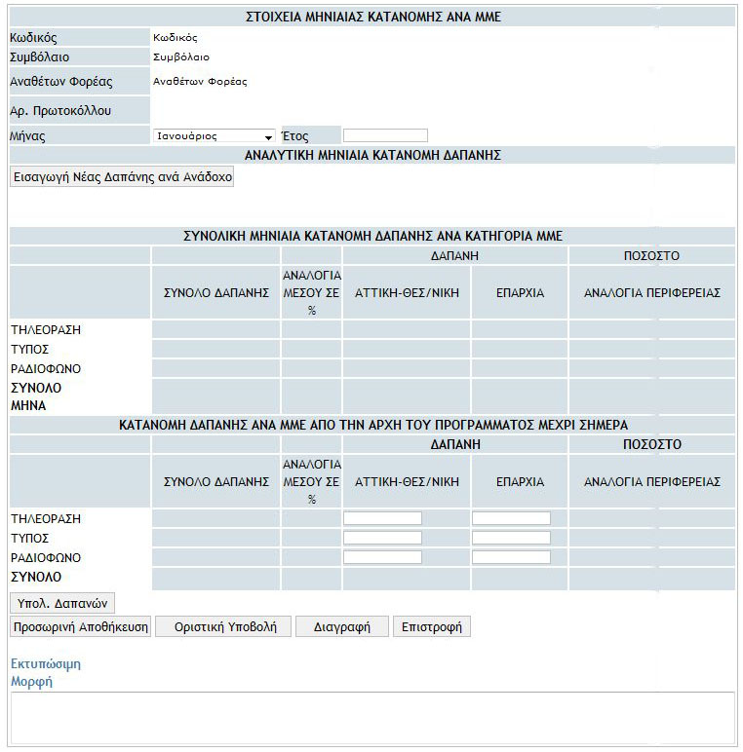
Εικόνα 18. Μηνιαία κατανομή δαπάνης.

- Στη λίστα «ΑΝΑΛΥΤΙΚΗ ΜΗΝΙΑΙΑ ΚΑΤΑΝΟΜΗ ΔΑΠΑΝΗΣ» εμφανίζονται οι καταχωρήσεις του μήνα που αφορούν στο συγκεκριμένο συμβόλαιο και οι οποίες έχουν πραγματοποιηθεί προς ΜΜΕ. Κάνοντας κλικ στην «Εισαγωγή Νέας Δαπάνης ανά Ανάδοχο» μπορείτε να προσθέσετε μία ή περισσότερες δαπάνες προς ΜΜΕ (Εικόνα 19. Μηνιαία δαπάνη.)
- Τα πεδία που μπορείτε να προσθέσετε/ τροποποιήσετε είναι:
  - Έδρα αναδόχου, όπου δηλώνετε αν ο ανάδοχος είναι ΜΜΕ κέντρου (Αθήνας/Θεσσαλονίκης) ή επαρχίας.
  - Κατηγορία αναδόχου, μεταξύ ραδιοφωνικού σταθμού, τηλεοπτικού σταθμού και εντύπου.
  - Το όνομα του ΜΜΕ
  - Το ποσό της κάθε δαπάνης
  - Η ποσότητα της δαπάνης
  - Τα στοιχεία του ΜΜΕ, εφόσον αυτό δεν εμφανίζεται στις λίστες

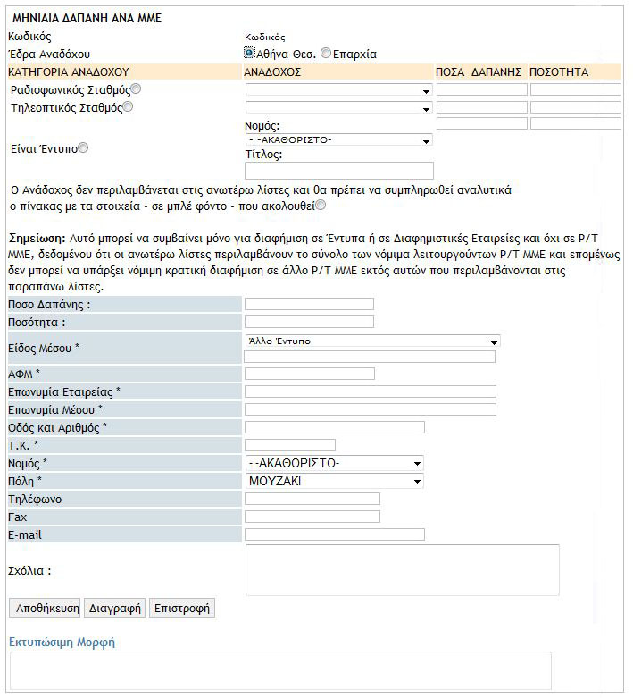
Εικόνα 19. Μηνιαία δαπάνη.

- Αφού ολοκληρώσετε την εισαγωγή των πεδίων:
  - Πατάτε το κουμπί Προσωρινή Αποθήκευση για αποθηκεύσετε προσωρινά τις αλλαγές και να τις υποβάλετε μελλοντικά
  - Πατάτε το κουμπί Οριστική Υποβολή για να οριστικοποιήσετε και να υποβάλετε τις αλλαγές
  - Πατάτε το κουμπί Διαγραφή για να διαγράψετε την υπάρχουσα εγγραφή. Το κουμπί Διαγραφή είναι ενεργό μόνο όταν κάνετε ενημέρωση ήδη υπάρχουσας εγγραφής και όχι όταν εισάγετε νέα εγγραφή.
- Αφού ολοκληρώσετε και την αποθήκευση των δεδομένων αυτών, έχετε τη δυνατότητα να επιστρέψετε στην προηγούμενη οθόνη (Εικόνα 18. Μηνιαία κατανομή δαπάνης.) κάνοντας κλικ στο κουμπί «Επιστροφή» και να συνεχίσετε να καταχωρείτε δαπάνες για τον επιλεγμένο μήνα, ή να διαγράψετε κάποιες από τις ήδη υπάρχουσες .

ΠΡΟΣΘΗΚΗ ΤΡΙΜΗΝΙΑΙΩΝ ΑΠΟΛΟΓΙ-ΣΤΙΚΩΝ ΚΑΤΑΣΤΑΣΕΩΝ

Για να υποβάλετε τις ετήσιες απολογιστικές καταστάσεις θα πρέπει πρώτα να έχετε μπει στο σύστημα. Αν δεν έχετε μπει ακολουθείστε τα βήματα που περιγράφονται στο κεφ. 5. ΕΙΣΟΔΟΣ ΣΤΟ ΣΥΣΤΗΜΑ.

Για να υποβάλετε τις ετήσιες απολογιστικές καταστάσεις ακολουθείστε τα παρακάτω βήματα:

- Κάνετε κλικ στο αριστερό κατακόρυφο menu στην επιλογή Τριμηνιαίος Απολογισμός ώστε να εισέλθετε στην οθόνη εισαγωγής των τριμηνιαίων απολογιστικών. (βλ. Εικόνα 20. Επιλογή του μενού Τριμηνιαίος Απολογισμός.)

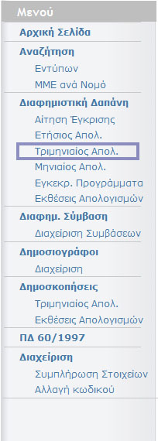
Εικόνα 20. Επιλογή του μενού Τριμηνιαίος Απολογισμός.

- Aφού εμφανιστεί η Εικόνα 21. Αρχική Οθόνη του Τριμηνιαίου Απολογισμού. εισάγετε το έτος για το οποίο θέλετε να κάνετε απολογισμό της διαφημιστικής δαπάνης (π.χ. 2006) και κάντε κλικ στο κουμπί Ανάκτηση Στοιχείων για να εμφανιστούν τα υπάρχοντα στοιχεία.

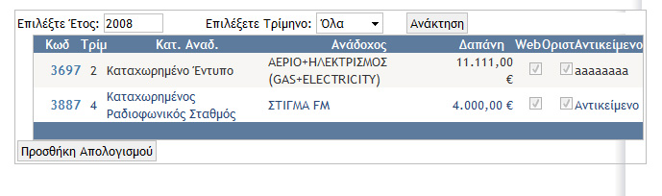
Εικόνα 21. Αρχική Οθόνη του Τριμηνιαίου Απολογισμού.

- Για να προσθέσετε έναν απολογισμό πατήστε το κουμπί Προσθήκη Απολογισμού. Εμφανίζεται η Εικόνα 34. Εισαγωγή Στοιχείων υπαρχόντων.

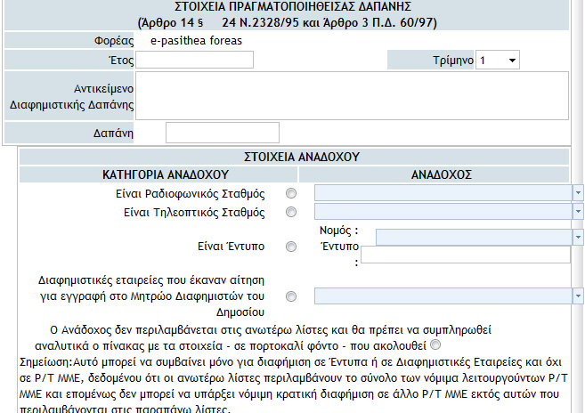
Εικόνα 22. Εισαγωγή Στοιχείων υπαρχόντων

Στην Εικόνα 22. Εισαγωγή Στοιχείων υπαρχόντων έχει εμφανιστεί το όνομα του φορέα σας. Συμπληρώσετε τα υπόλοιπα πεδία της φόρμας:
- Τρίμηνο : Εισάγετε το τρίμηνο για το οποίο δηλώνετε τις δαπάνες. Οι δυνατές τιμές είναι {1,2,3,4}
- Αντικείμενο Διαφημιστικής Δαπάνης : Εισάγετε την συνοπτική περιγραφή του αντικειμένου της διαφημιστικής δαπάνης
- Συνολικός Εγκεκριμένος Προϋπολογισμός: Πατήστε το κουμπί «Ανακτ. Εγκεκρ. Προϋπ.» για να ανακτήσετε το συνολικό εγκεκριμένο προϋπολογισμό για τον φορέα.
- Προϋπολογισμός: Εισάγετε τον αρχικό προϋπολογισμό για την συγκεκριμένη διαφημιστική δράση
- Δαπάνη: Εισάγετε την δαπάνη για την συγκεκριμένη διαφημιστική δράση
- Σχόλια: Εισάγετε σχόλια για την συγκεκριμένη διαφημιστική δράση
Επιλέξετε ένα από τα παρακάτω κουμπιά μονής επιλογής (radio buttons) σχετικά με τον Ανάδοχο της συγκεκριμένης διαφημιστικής δράσης:
- Είναι Ραδιοφωνικός Σταθμός
- Είναι Τηλεοπτικός Σταθμός
- Είναι Έντυπο
- Είναι Διαφημιστική Εταιρεία
και επιλέξετε την χωροταξική κατανομή (εφόσον υπάρχει π.χ. στα έντυπα) και το όνομα του Αναδόχου από την λίστα επιλογών.

Στην περίπτωση που ο Ανάδοχος δεν περιλαμβάνεται στις ανωτέρω λίστες ή είναι διαφορετικού είδους εταιρεία (π.χ. εκδοτική εταιρεία) τότε επιλέγετε το κουμπί μονής επιλογής:
O Ανάδοχος δεν περιλαμβάνεται στις ανωτέρω λίστες και θα πρέπει να συμπληρωθεί αναλυτικά ο πίνακας με τα στοιχεία - σε μπλε φόντο - που ακολουθεί.

Ακολούθως συμπληρώνετε τα πεδία που βρίσκονται σε μπλε φόντο όπως φαίνεται στην Εικόνα 23. Εισαγωγή στοιχείων για μη υπάρχον Έντυπο ή Διαφημιστική Εταιρεία ή Άλλου Είδους εταιρεία (π.χ. Εκδοτική Εταιρεία)
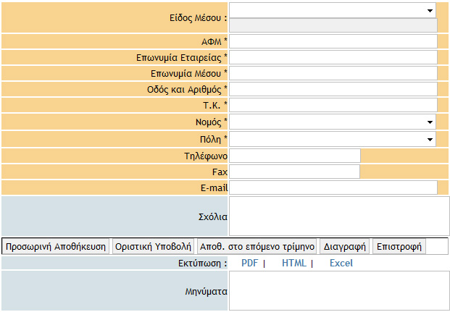
Εικόνα 23. Εισαγωγή στοιχείων για μη υπάρχον Έντυπο ή Διαφημιστική Εταιρεία ή Άλλου Είδους εταιρεία (π.χ. Εκδοτική Εταιρεία)

Αφού ολοκληρώσετε την εισαγωγή των στοιχείων τότε
- Πατάτε το κουμπί Προσωρινή Αποθήκευση για αποθηκεύσετε προσωρινά τις αλλαγές και να τις υποβάλετε μελλοντικά (βλ. Εικόνα 24. Κουμπιά λειτουργιών )
- Πατάτε το κουμπί Οριστική Υποβολή για να οριστικοποιήσετε και να υποβάλετε τις αλλαγές (βλ. Εικόνα 24. Κουμπιά λειτουργιών )
- Πατάτε το κουμπί Αποθ. Στο επόμενο τρίμηνο για να αποθηκεύσετε την υπάρχουσα εγγραφή στο επόμενο τρίμηνο. Το κουμπί Αποθ. Στο επόμενο τρίμηνο είναι ενεργό μόνο όταν κάνετε ενημέρωση ήδη υπάρχουσας εγγραφής (βλ. κεφ. 10. ΠΡΟΒΟΛΗ – ΕΝΗΜΕΡΩΣΗ ΤΡΙΜΗΝΙΑΙΩΝ ΑΠΟΛΟΓΙΣΤΙΚΩΝ ΚΑΤΑΣΤΑΣΕΩΝ) και όχι όταν έχετε εισάγει νέα εγγραφή. Με το πάτημα του κουμπιού δημιουργείται μια νέα έγγραφή στο επόμενο τρίμηνο και αντιγράφονται τα δεδομένα στη νέα εγγραφή.
- Πατάτε το κουμπί Διαγραφή για να διαγράψετε την υπάρχουσα εγγραφή. Το κουμπί Διαγραφή είναι ενεργό μόνο όταν κάνετε ενημέρωση ήδη υπάρχουσας εγγραφής και όχι όταν εισάγετε νέα εγγραφή

Εικόνα 24. Κουμπιά λειτουργιών

Σε περίπτωση επιτυχούς καταχώρησης εμφανίζεται το μήνυμα «Η αποθήκευση ολοκληρώθηκε» (βλ. Εικόνα 25. Μήνυμα επιτυχούς καταχώρησης)

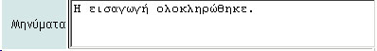
Εικόνα 25. Μήνυμα επιτυχούς καταχώρησης

Σε περίπτωση λάθους εμφανίζονται τα μηνύματα λάθους (βλ. Εικόνα 26. Μηνύματα λάθους.)
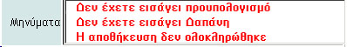
Εικόνα 26. Μηνύματα λάθους.

ΠΡΟΒΟΛΗ – ΕΝΗΜΕΡΩΣΗ ΤΡΙΜΗΝΙΑΙΩΝ ΑΠΟΛΟΓΙΣΤΙΚΩΝ ΚΑΤΑΣΤΑΣΕΩΝ
Για να υποβάλετε τις τριμηνιαίες απολογιστικές καταστάσεις θα πρέπει πρώτα να έχετε μπει στο σύστημα. Αν δεν έχετε μπει ακολουθείστε τα βήματα που περιγράφονται στο κεφ. 5. ΕΙΣΟΔΟΣ ΣΤΟ ΣΥΣΤΗΜΑ.

Για να εμφανίσετε τις απολογιστικές καταστάσεις τριμηνιαίων δαπανών που έχουν υποβληθεί ακολουθείτε τα παρακάτω βήματα:

- Κάνετε κλικ στο αριστερό κατακόρυφο menu στην επιλογή Τριμηνιαίος Απολογισμός ώστε να εισέλθετε στην οθόνη εισαγωγής των τριμηνιαίων απολογιστικών. (βλ. Εικόνα 27. Επιλογή του μενού Τριμηνιαίος Απολογισμός)

Εικόνα 27. Επιλογή του μενού Τριμηνιαίος Απολογισμός

- Αφού εμφανιστεί η Εικόνα 28. Επιλογή του μενού Τριμηνιαίος Απολογισμός εισάγετε
  - το έτος για το οποίο θέλετε να εμφανιστεί ο απολογισμό της διαφημιστικής δαπάνης (π.χ. 2007)
  - το τρίμηνο για το οποίο θέλετε να εμφανιστεί ο απολογισμό της διαφημιστικής δαπάνης (π.χ. 1) ή επιλέξτε «Όλα» για να εμφανιστεί η διαφημιστική δαπάνη από όλα τα τρίμηνα του έτους που επιλέξατε
και κάντε κλικ στο κουμπί Ανάκτηση Στοιχείων για να εμφανιστούν τα υπάρχοντα στοιχεία.

Εικόνα 28. Επιλογή του μενού Τριμηνιαίος Απολογισμός

- Ακολούθως εμφανίζεται ή Εικόνα 41. Προβολή των υπαρχόντων υποβολών. Κάνοντας κλικ στην συντόμευση Ενημ. στην αντίστοιχη γραμμή μπορείτε να ενημερώσετε τον αντίστοιχο απολογισμό της διαφημιστικής δαπάνης εφόσον δεν έχει υποβληθεί οριστικά αλλά έχει αποθηκευτεί προσωρινά.

Εικόνα 29. Προβολή των υπαρχόντων υποβολών

ΠΡΟΣΘΗΚΗ ΕΤΗΣΙΩΝ ΑΠΟΛΟΓΙΣΤΙΚΩΝ ΚΑΤΑΣΤΑΣΕΩΝ

Για να υποβάλετε τις ετήσιες απολογιστικές καταστάσεις θα πρέπει πρώτα να έχετε μπει στο σύστημα. Αν δεν έχετε μπει ακολουθείστε τα βήματα που περιγράφονται στο κεφ. 5. ΕΙΣΟΔΟΣ ΣΤΟ ΣΥΣΤΗΜΑ.

Για να υποβάλετε τις ετήσιες απολογιστικές καταστάσεις ακολουθείστε τα παρακάτω βήματα:

- Κάνετε κλικ στο αριστερό κατακόρυφο menu στην επιλογή Ετήσιος Απολογισμός ώστε να εισέλθετε στην οθόνη εισαγωγής των ετήσιων απολογιστικών. (βλ Εικόνα 30. Επιλογή του μενού Ετήσιος Απολογισμός. )

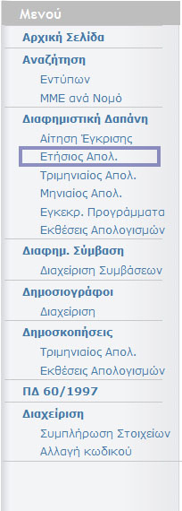
Εικόνα 30. Επιλογή του μενού Ετήσιος Απολογισμός.

- Αφού εμφανιστεί η Εικόνα 31. επιλέγετε έναν από τους δύο δυνατούς τρόπους για να υποβάλετε ηλεκτρονικά τα ετήσια απολογιστικά διαφημιστικής δαπάνης.
  - Αυτόματος τρόπος (μπλε πλαίσιο στην Εικόνα 31. )
Με τον αυτόματο τρόπο το σύστημα αυτόματα ομαδοποιεί και αθροίζει τις τριμηνιαίες δηλώσεις που έχει υποβάλει ο φορέας κατά την διάρκεια του έτους και δημιουργεί αυτόματα τις ετήσιες δηλώσεις διαφημιστικής δαπάνης.
  - Χειροκίνητος τρόπος (κόκκινο πλαίσιο στην Εικόνα 31. )
Με τον χειροκίνητο τρόπο ο φορέας δημιουργεί από την αρχή τις ετήσιες απολογιστικές δηλώσεις.

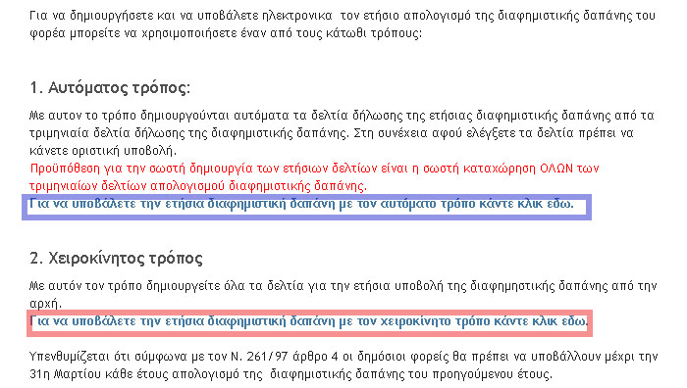
Εικόνα 31. Επιλογή τρόπου υποβολής ετήσιας διαφημιστικής δαπάνης

Αυτόματος τρόπος

Επιλέγοντας τον αυτόματο τρόπο δημιουργίας των απολογιστικών δηλώσεων της ετήσιας διαφημιστικής δαπάνης εμφανίζεται η Εικόνα 32. Αρχική οθόνη υποβολής ετήσιας διαφημιστικής δαπάνης με αυτόματο τρόπο
Εικόνα 32. Αρχική οθόνη υποβολής ετήσιας διαφημιστικής δαπάνης με αυτόματο τρόπο

- Εισάγετε το έτος για το οποίο επιθυμείτε να δημιουργήσετε ή να ανακτήσετε τις ετήσιες δηλώσεις διαφημιστικής δαπάνης
- Πατήστε το κουμπί «Ανάκτηση Εγγραφών» για να ανακτήσετε τις εγγραφές του έτους το οποίο επιλέξατε. Το σύστημα θα ανακτήσει ΟΛΕΣ τις εγγραφές που έχετε δημιουργήσει για το έτος που επιλέξατε δηλαδή και αυτές που δημιουργήθηκαν αυτόματα και αυτές που δημιουργήθηκαν χειροκίνητα.
- Πατήστε το κουμπί «Δημιουργία Εγγραφών» για να δημιουργήσετε αυτόματα τις ετήσιες δηλώσεις διαφημιστικής δαπάνης από τις τριμηνιαίες δηλώσεις διαφημιστικής δαπάνης. Οι δηλώσεις που θα δημιουργηθούν με τον αυτόματο τρόπο δεν έχουν υποβληθεί προς την ΓΓΕ-ΓΓΕ. Έτσι για κάθε δήλωση που δημιουργείτε με αυτόματο τρόπο θα πρέπει να την υποβάλετε οριστικά. (Για να δείτε πως θα υποβάλετε οριστικά μια δήλωση την οποία έχετε αποθηκεύσει προσωρινά στο σύστημα δείτε το κεφ. 12 ΠΡΟΒΟΛΗ – ΕΝΗΜΕΡΩΣΗ ΕΤΗΣΙΩΝ ΑΠΟΛΟΓΙΣΤΙΚΩΝ ΚΑΤΑΣΤΑΣΕΩΝ)
- Πατήστε το κουμπί «Διαγραφή Εγγραφών» για να διαγράψετε όλες τις δηλώσεις για το έτος που έχετε επιλέξει και οι οποίες δεν έχουν υποβληθεί οριστικά. Όταν μια εγγραφή έχει υποβληθεί οριστικά προς την ΓΓΕ-ΓΓΕ δεν μπορεί να διαγραφεί.

Χειροκίνητος τρόπος

Επιλέγοντας τον αυτόματο τρόπο δημιουργίας των απολογιστικών δηλώσεων της ετήσιας διαφημιστικής δαπάνης εμφανίζεται η Εικόνα 33. Αρχική Οθόνη του Ετήσιου Απολογισμού.

- Aφού εμφανιστεί η Εικόνα 33. Αρχική Οθόνη του Ετήσιου Απολογισμού. εισάγετε το έτος για το οποίο θέλετε να κάνετε απολογισμό της διαφημιστικής δαπάνης (π.χ. 2006) και κάντε κλικ στο κουμπί Ανάκτηση Στοιχείων για να εμφανιστούν τα υπάρχοντα στοιχεία.

Εικόνα 33. Αρχική Οθόνη του Ετήσιου Απολογισμού.

- Για να προσθέσετε έναν απολογισμό πατήστε το κουμπί Προσθήκη Απολογισμού. Εμφανίζεται η Εικόνα 34. Εισαγωγή Στοιχείων υπαρχόντων.

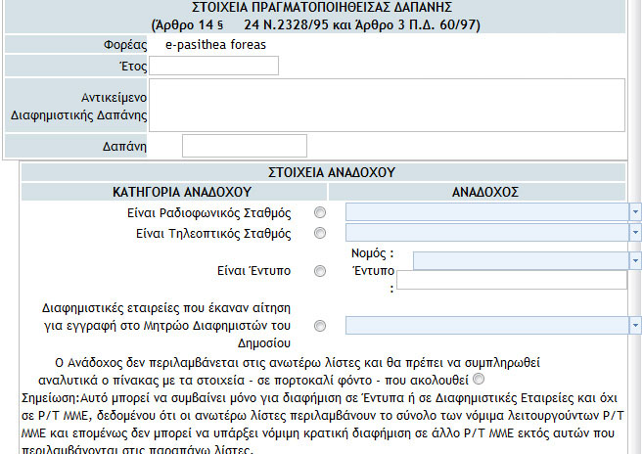
Εικόνα 34. Εισαγωγή Στοιχείων υπαρχόντων.

Στην Εικόνα 34. Εισαγωγή Στοιχείων υπαρχόντων. έχει εμφανιστεί το όνομα του φορέα σας. Συμπληρώσετε τα υπόλοιπα πεδία της φόρμας:
- Αντικείμενο Διαφημιστικής Δαπάνης : Εισάγετε την συνοπτική περιγραφή του αντικειμένου της διαφημιστικής δαπάνης
- Συνολικός Εγκεκριμένος Προϋπολογισμός: Εισάγετε τον συνολικό εγκεκριμένο προϋπολογισμό για τον φορέα.
- Προϋπολογισμός: Εισάγετε τον αρχικό προϋπολογισμό για την συγκεκριμένη διαφημιστική δράση
- Δαπάνη: Εισάγετε την δαπάνη για την συγκεκριμένη διαφημιστική δράση
- Σχόλια: Εισάγετε σχόλια για την συγκεκριμένη διαφημιστική δράση
Επιλέξετε ένα από τα παρακάτω κουμπιά μονής επιλογής (radio buttons) σχετικά με τον Ανάδοχο της συγκεκριμένης διαφημιστικής δράσης:
- Είναι Ραδιοφωνικός Σταθμός
- Είναι Τηλεοπτικός Σταθμός
- Είναι Έντυπο
- Είναι Διαφημιστική Εταιρεία
και επιλέξετε την χωροταξική κατανομή (εφόσον υπάρχει π.χ. στα έντυπα) και το όνομα του Αναδόχου από την λίστα επιλογών.

Στην περίπτωση που ο Ανάδοχος δεν περιλαμβάνεται στις ανωτέρω λίστες ή είναι διαφορετικού είδους εταιρεία (π.χ. εκδοτική εταιρεία) τότε επιλέγετε το κουμπί μονής επιλογής:
O Ανάδοχος δεν περιλαμβάνεται στις ανωτέρω λίστες και θα πρέπει να συμπληρωθεί αναλυτικά ο πίνακας με τα στοιχεία - σε μπλέ φόντο - που ακολουθεί.

Ακολούθως συμπληρώνετε τα πεδία που βρίσκονται σε μπλε φόντο όπως φαίνεται στην Εικόνα 35. Εισαγωγή στοιχείων για μη υπάρχον Έντυπο ή Διαφημιστική Εταιρεία ή Άλλου Είδους εταιρεία (π.χ. Εκδοτική Εταιρεία)

Εικόνα 35. Εισαγωγή στοιχείων για μη υπάρχον Έντυπο ή Διαφημιστική Εταιρεία ή Άλλου Είδους εταιρεία (π.χ. Εκδοτική Εταιρεία)

Αφού ολοκληρώσετε την εισαγωγή των στοιχείων τότε
- Πατάτε το κουμπί Προσωρινή Αποθήκευση για αποθηκεύσετε προσωρινά τις αλλαγές και να τις υποβάλετε μελλοντικά
- Πατάτε το κουμπί Οριστική Υποβολή για να οριστικοποιήσετε και να υποβάλετε τις αλλαγές

Σε περίπτωση επιτυχούς καταχώρησης εμφανίζεται το μήνυμα «Η αποθήκευση ολοκληρώθηκε» (βλ. Εικόνα 36. Μήνυμα επιτυχούς καταχώρησης.)

Εικόνα 36. Μήνυμα επιτυχούς καταχώρησης.

Σε περίπτωση λάθους εμφανίζονται τα μηνύματα λάθους (βλ. Εικόνα 37. Μηνύματα λάθους.)
Εικόνα 37. Μηνύματα λάθους.

ΠΡΟΒΟΛΗ – ΕΝΗΜΕΡΩΣΗ ΕΤΗΣΙΩΝ ΑΠΟΛΟΓΙΣΤΙΚΩΝ ΚΑΤΑΣΤΑΣΕΩΝ

Για να εμφανίσετε τις απολογιστικές καταστάσεις που έχουν υποβληθεί ακολουθείτε τα παρακάτω βήματα:

- Κάνετε κλικ στο αριστερό κατακόρυφο menu στην επιλογή Ετήσιος Απολογισμός ώστε να εισέλθετε στην οθόνη εισαγωγής των ετήσιων απολογιστικών. (βλ. Εικόνα 38. Επιλογή του μενού Ετήσιος Απολογισμός. )

Εικόνα 38. Επιλογή του μενού Ετήσιος Απολογισμός.

- Αφού εμφανιστεί η Εικόνα 39. Επιλογή τρόπου υποβολής ετήσιας διαφημιστικής δαπάνης επιλέγετε τον χειροκίνητο τρόπο υποβολής της διαφημιστικής δαπάνης (κόκκινο πλαίσιο στην Εικόνα 39. Επιλογή τρόπου υποβολής ετήσιας διαφημιστικής δαπάνης).

Εικόνα 39. Επιλογή τρόπου υποβολής ετήσιας διαφημιστικής δαπάνης

- Αφού εμφανιστεί η Εικόνα 40. Επιλογή του μενού Ετήσιος Απολογισμός. εισάγετε το έτος για το οποίο θέλετε να κάνετε απολογισμό της διαφημιστικής δαπάνης (π.χ. 2006) και κάντε κλικ στο κουμπί Ανάκτηση Στοιχείων για να εμφανιστούν τα υπάρχοντα στοιχεία.

Εικόνα 40. Επιλογή του μενού Ετήσιος Απολογισμός.

- Ακολούθως εμφανίζεται ή Εικόνα 41. Προβολή των υπαρχόντων υποβολών. Κάνοντας κλικ στην συντόμευση Ενημ. στην αντίστοιχη γραμμή μπορείτε να ενημερώσετε τον αντίστοιχο απολογισμό της διαφημιστικής δαπάνης εφόσον δεν έχει υποβληθεί οριστικά αλλά έχει αποθηκευτεί προσωρινά.
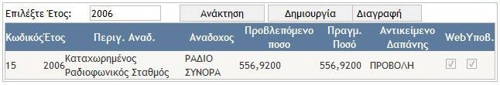
Εικόνα 41. Προβολή των υπαρχόντων υποβολών

ΥΠΟΒΟΛΗ ΑΙΤΗΣΗΣ ΕΓΚΡΙΣΗΣ ΔΙΑΦΗΜΙΣΤΙΚΗΣ ΔΑΠΑΝΗΣ

Για να υποβάλετε ηλεκτρονικά αίτηση έγκρισης διαφημιστικής δαπάνης ακολουθείτε τα παρακάτω βήματα:

- Κάνετε κλικ στο αριστερό κατακόρυφο menu στην επιλογή Αίτηση Έγκρισης ώστε να εισέλθετε στην οθόνη εισαγωγής των αιτήσεων έγκρισης. (βλ. Εικόνα 42. Επιλογή του μενού Αίτηση Έγκρισης.)

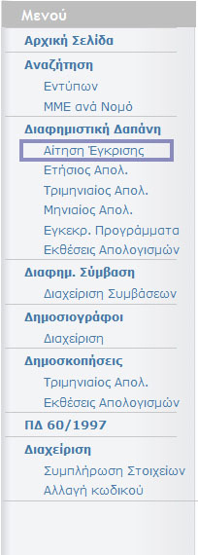

Εικόνα 42. Επιλογή του μενού Αίτηση Έγκρισης.

- Ακολούθως εμφανίζεται η Εικόνα 43 . Λίστα Αιτήσεων Έγκρισης Διαφημιστικής Δαπάνης όπου εμφανίζονται τα υπάρχοντα στοιχεία για τον συγκεκριμένο φορέα.

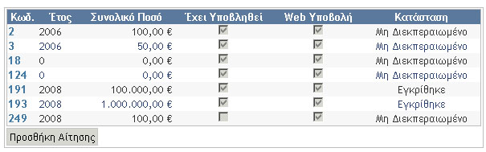

Εικόνα 43 . Λίστα Αιτήσεων Έγκρισης Διαφημιστικής Δαπάνης

- Για να ενημερώσετε μία Αίτηση Έγκρισης Διαφημιστικής Δαπάνης , εφόσον δεν έχει υποβληθεί οριστικά αλλά έχει αποθηκευτεί προσωρινά, κάντε κλικ στο σύνδεσμο Ενημέρωση.

- Για να προσθέσετε μία νέα Αίτηση Έγκρισης Διαφημιστικής Δαπάνης πατήστε το κουμπί Προσθήκη Νέας Αίτησης Έγκρισης. Εμφανίζεται η Εικόνα 44. Αίτημα Έγκρισης Διαφημιστικής Δαπάνης

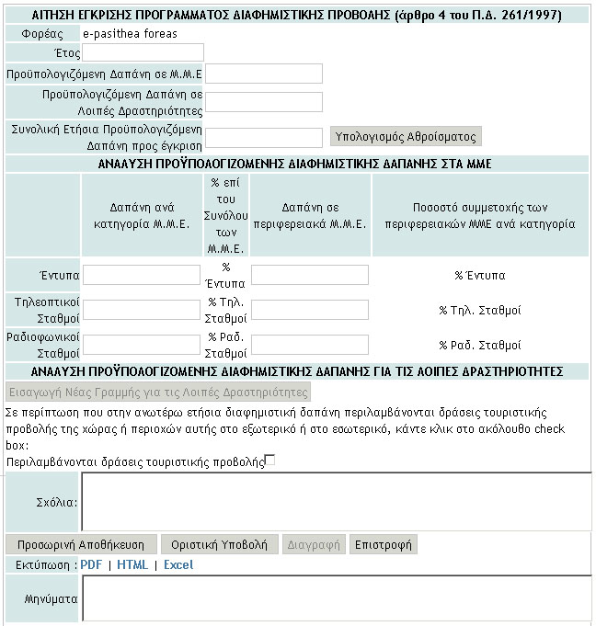

Εικόνα 44. Αίτημα Έγκρισης Διαφημιστικής Δαπάνης

Στην Εικόνα 44. Αίτημα Έγκρισης Διαφημιστικής Δαπάνης έχει εμφανιστεί το όνομα του φορέα σας. Συμπληρώσετε τα υπόλοιπα πεδία της φόρμας:
- Έτος : Εισάγετε το έτος για το οποίο θέλετε να εγκριθεί η διαφημιστική δαπάνη (π.χ. τον Νοέμβριο του 2007 θα υποβάλετε τα αιτήματα για το έτος 2008 και επομένως εισάγετε το 2008).
- Συνολική Ετήσια Προϋπολογιζόμενη Δαπάνη: Υπολογίζεται πατώντας το κουμπί Υπολογισμός Αθροίσματος αφού πρώτα έχουν εισαχθεί τα δύο επόμενα πεδία.
- Προϋπολογιζόμενη Δαπάνη σε ΜΜΕ: Εισάγετε την προϋπολογιζόμενη διαφημιστική δαπάνη στο σύνολο των Μ.Μ.Ε.
- Προϋπολογιζόμενη Δαπάνη σε λοιπές δραστηριότητες : Εισάγετε την προϋπολογιζόμενη διαφημιστική δαπάνη σε λοιπές δραστηριότητες εκτός των ΜΜΕ (π.χ. εκδοτικές επιχειρήσεις)

Δαπάνη ανά Κατηγορία ΜΜΕ

- Έντυπα: Εισάγεται την συνολική διαφημιστική δαπάνη σε έντυπα
- Τηλεοπτικοί Σταθμοί: Εισάγεται την συνολική διαφημιστική δαπάνη σε τηλεοπτικούς σταθμούς
- Ραδιοφωνικοί Σταθμοί: Εισάγεται την συνολική διαφημιστική δαπάνη σε ραδιοφωνικούς σταθμούς

Δαπάνη σε Περιφέρεια ανά ΜΜΕ

- Έντυπα: Εισάγεται την διαφημιστική δαπάνη σε έντυπα στην περιφέρεια
- Τηλεοπτικοί Σταθμοί: Εισάγεται την διαφημιστική δαπάνη σε τηλεοπτικούς σταθμούς στην περιφέρεια
- Ραδιοφωνικοί Σταθμοί: Εισάγεται την διαφημιστική δαπάνη σε ραδιοφωνικούς σταθμούς στην περιφέρεια

Αφού ολοκληρώσετε την εισαγωγή των στοιχείων τότε :
- Πατάτε το κουμπί Προσωρινή Αποθήκευση για αποθηκεύσετε προσωρινά τις αλλαγές και να τις υποβάλετε μελλοντικά.

Αφού έχετε αποθηκεύσει προσωρινά τα παραπάνω στοιχεία, για να εισάγετε διαφημιστική δαπάνη για τις λοιπές δραστηριότητες πατήστε το κουμπί Εισαγωγή Νέας Γραμμής για τις Λοιπές Δραστηριότητες. Εμφανίζεται η Εικόνα 45. Αίτηση Έγκρισης Διαφημιστικής Δαπάνης Εισαγωγή Δαπανών για Λοιπές Δραστηριότητες

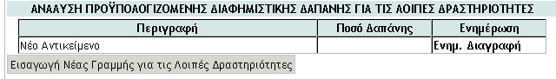

Εικόνα 45. Αίτηση Έγκρισης Διαφημιστικής Δαπάνης Εισαγωγή Δαπανών για Λοιπές Δραστηριότητες

- Για να ενημερώσετε τα στοιχεία της γραμμής που δημιουργήθηκε κάντε κλικ στην συντόμευση Ενημ. Εμφανίζεται η Εικόνα 46. Επεξεργασία Δαπανών για τις Λοιπές Δραστηριότητες.

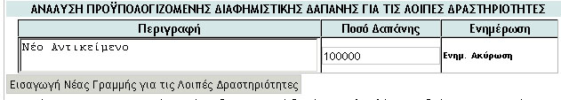

Εικόνα 46. Επεξεργασία Δαπανών για τις Λοιπές Δραστηριότητες

Συμπληρώστε τα πεδία :
- Περιγραφή : Εισάγεται την περιγραφή των λοιπών δραστηριοτήτων για τις οποίες θα πραγματοποιηθεί η δαπάνη
- Ποσό Δαπάνης : Εισάγεται το συνολικό ποσό που θα δαπανηθεί για τις λοιπές δραστηριότητες.

- Για να αποθηκεύσετε τη δαπάνη για τις λοιπές δραστηριότητες κάντε κλικ στο σύνδεσμο Ενημ.
- Για να ακυρώσετε την επεξεργασία και να επιστρέψετε στη Εικόνα 45. Αίτηση Έγκρισης Διαφημιστικής Δαπάνης Εισαγωγή Δαπανών για Λοιπές Δραστηριότητες κάντε κλικ στο σύνδεσμο Ακύρωση

- Για να διαγράψετε την γραμμή που δημιουργήσατε κάντε κλικ στο σύνδεσμο Διαγραφή όπως φαίνεται στην εικόνα 34.

- Πατάτε το κουμπί Οριστική Υποβολή για να οριστικοποιήσετε και να υποβάλετε τις αλλαγές

Σε περίπτωση λάθους εμφανίζονται τα μηνύματα λάθους (βλ. Εικόνα 47. Μηνύματα λάθους.)

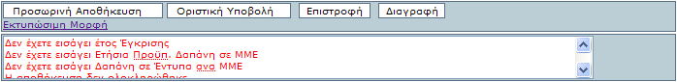

Εικόνα 47. Μηνύματα λάθους.

ΔΙΑΧΕΙΡΙΣΗ ΑΠΑΣΧΟΛΗΣΗΣ ΔΗΜΟΣΙΟΓΡΑΦΩΝ

Για να διαχειριστείτε τις απασχολήσεις δημοσιογράφων των Νομικών Προσώπων που υπάγονται στον φορέα στον οποίο ανήκετε θα πρέπει πρώτα να έχετε μπει στο σύστημα. Αν δεν έχετε μπει ακολουθείστε τα βήματα που περιγράφονται στο κεφ. 5. ΕΙΣΟΔΟΣ ΣΤΟ ΣΥΣΤΗΜΑ.

Για να υποβάλετε ηλεκτρονικά αίτηση έγκρισης διαφημιστικής δαπάνης ακολουθείτε τα παρακάτω βήματα:

- Κάνετε κλικ στο αριστερό κατακόρυφο menu στην επιλογή Διαχείριση Απασχολήσεων (Εικόνα 48. Επιλογή του μενού Αίτηση Έγκρισης.) ώστε να εισέλθετε στην οθόνη εισαγωγής και διαχείρισης των δεδομένων απασχόλησης δημοσιογράφων (Εικόνα 49. Διαχείριση Απασχολήσεων).

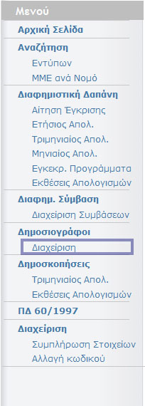

Εικόνα 48. Επιλογή του μενού Αίτηση Έγκρισης.

- Για να μπορέσετε να ξεκινήσετε τις καταχωρήσεις απασχολήσεων κάποιου Νομικού Προσώπου, θα πρέπει καταρχάς να επιλέξετε το Νομικό Πρόσωπο από το αντίστοιχο πεδίο. Τα νομικά πρόσωπα που εμφανίζονται είναι αυτά για τα οποία Εποπτεύον Φορέας είναι ο φορέας στον οποίο ανήκετε.
- Στη συνέχεια επιλέξτε το έτος στο οποίο επιθυμείτε να καταχωρήσετε δεδομένα. Στην περίπτωση στην οποία έχουν ήδη καταχωρηθεί δεδομένα ή έχει μεταβληθεί η Κατάσταση Απασχόλησης έτους στο παρελθόν, αυτό θα γίνει εμφανές στο αντίστοιχο πεδίο (Κατάσταση Απασχόλησης Έτους)
- Στην περίπτωση που δεν έχει πραγματοποιηθεί κάποια καταχώρηση, επιλέξτε από την Κατάσταση Απασχόλησης Έτους τη τιμή που αντιστοιχεί στο Νομικό Πρόσωπο που επιλέξατε. Εφόσον επιθυμείτε να καταχωρήσετε απασχολήσεις δημοσιογράφων για το συγκεκριμένο Νομικό Πρόσωπο και στο συγκεκριμένο έτος, η τιμή θα πρέπει να είναι «Απασχόλησε».
- Στη συνέχεια μπορείτε να αρχίσετε να καταχωρείτε δεδομένα. Αναζητήστε βάσει ονόματος και επωνύμου τον δημοσιογράφο για τον οποίο επιθυμείτε να προσθέσετε κάποια καταχώρηση από το δεξί και πάνω πεδίο αναζήτησης. Τα αποτελέσματα που εμφανίζονται είναι τα δέκα επικρατέστερα για την αναζήτηση που πραγματοποιήσατε.
- Εάν ο δημοσιογράφος που αναζητήσατε εμφανίζεται στη λίστα, κάνετε κλικ στο όνομα του και αυτό θα μεταφερθεί αριστερά, στη θέση που αντιστοιχεί στο πεδίο Δημοσιογράφος.
- Τα δεδομένα που μπορείτε να προσθέσετε στη συνέχεια είναι τα ακόλουθα:
  - Ημερομηνία έναρξης απασχόλησης
  - Ημερομηνία λήξης απασχόλησης
  - Είδος απασχόλησης
  - Τμήμα
  - Μικτά έσοδα
  - Καθαρά έσοδα
  - Δημοσιογραφική ένωση
- Εάν προσέθετε την καταχώρηση, κάνετε κλικ στην Προσθήκη. Εάν ενημερώνετε, κάνετε κλικ στην Ενημέρωση. Εάν επιθυμείτε να διαγράψετε την καταχώρηση, κάνετε κλικ στη Διαγραφή.
- Εκτός από την κύρια απασχόληση, έχετε τη δυνατότητα να καταχωρήσετε και δευτερεύουσες απασχολήσεις, αφού αποθηκεύσετε πρώτα την κύρια. Για κάθε μία από τις δευτερεύουσες απασχολήσεις του επιλεγμένου δημοσιογράφου, επιλέξτε
  - το νομικό πρόσωπο στο οποίο αφορά,
  - την ημερομηνία έναρξης της απασχόλησης,
  - την ημερομηνία λήξης της απασχόλησης
  - τα μικτά έσοδα,
  - τα καθαρά έσοδα και
  - την δημοσιογραφική ένωση.
- Εάν προσέθετε την καταχώρηση, κάνετε κλικ στην Προσθήκη. Εάν ενημερώνετε, κάνετε κλικ στην Ενημέρωση. Εάν επιθυμείτε να διαγράψετε την καταχώρηση, κάνετε κλικ στη Διαγραφή.

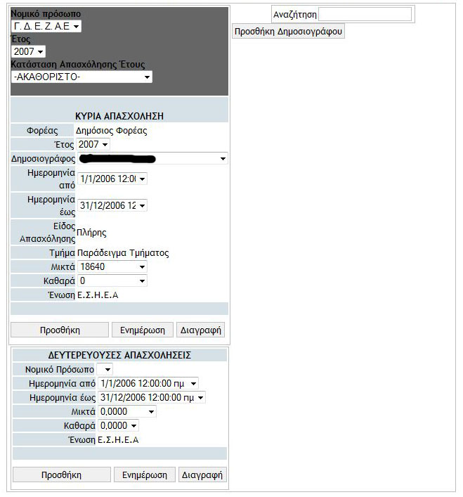

Εικόνα 49. Διαχείριση Απασχολήσεων

- Στην περίπτωση που ο δημοσιογράφος που αναζητήσατε δεν εμφανίζεται στην λίστα, έχετε τη δυνατότητα να πραγματοποιήσετε μία προσωρινή καταχώρηση κάνοντας κλικ στην «Προσθήκη Δημοσιογράφου», οπού καλείστε να συμπληρώσετε τα στοιχεία του δημοσιογράφου. Στη συνέχεια και εφόσον πραγματοποιηθεί έλεγχος σε αυτά, θα καταχωρηθεί και θα είναι διαθέσιμος προς αναζήτηση.

